«Зеленовская средняя общеобразовательная школа »

«Математический парк»
(Конспект внеклассного мероприятия по математике в 6 классе.)

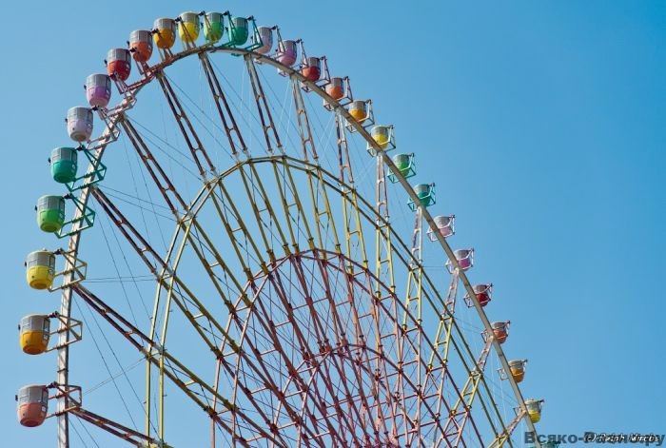

Выполнил: Есенгалиев М.К.
с. Зеленое 2013г.
Цели и задачи:
развитие интереса к математике;
развитие логического мышления, быстроты реакции, внимания;
воспитание чувства ответственности, коллективизма и взаимопомощи;
применение навыков счёта, развитие умений взаимопроверки, совершенствование умений рационально планировать свою деятельность;
восприятие математики через мир песен, стихов, рисунков, пословиц и поговорок.
Оборудование:
Маршрутная карта, Плакаты для конкурсов, дидактический материал для прохождения дистанции, ножницы, листы бумаги, экран, проектор, компьютер.
План прогулки «В математический парк»
1.этап «Касса»
2. этап «Тир»
3.этап «Веселый паровоз»
4. этап «Колесо обозрения»
5. этап «Город задач»
6. эап «Сюрприз»
7. этап «Карусель»
8. этап «Станция конечная»

Ход мероприятия:
Здравствуйте, ребята. Сегодня нам предстоит с вами побывать в математическом парке развлечений, и прокатится на аттракционах арифметики.
Но для этого вы должны подключить всю свою смекалку, быстроту, чтобы прокатится на всех аттракционах математики
- Но в парк математики нам проста так не попасть, так как нужны билеты.
Поэтому вы сейчас поочереди будете подходить к кассе и покупать билеты.
- Чтобы приобрести билет в парк, необходимо ответить на вопрос. В каждом билете по три вопроса вам нужно ответить хоть на два вопроса что попасть в парк.
У кого билеты квадратные те садятся за красный стол, у кого треугольные, за синий стол.
(например)
Билет
11 яйцо варится 4 мин. Сколько будет варится 4 яйца?
Чему равен пуд?
Отгадай ребус: 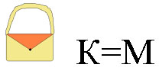

Вопросы для получения билетов. На этапе «Касса»
- 1 яйцо варится 4 мин. Сколько будет варится 4 яйца? (4мин.)
- Крышка стола имеет 4 угла. Один угол отпилили, сколько углов стало? (5 углов.)
- Назовите компоненты деления? (делимое, делитель, частное)
- Что весит больше 1 кг. Гвоздей или 1кг. Пуха? (одинаково.)
- К какому числу прибавили 8 и получили 13? (к 5-ти.)
- Отгадай ребус: (сумма).
- Наименьшее двузначное число? (10)
- Чему равен пуд? (16 кг)
- Отгадай ребус: 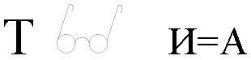 (Точка).
- Сколько всего натуральных чисел? (Множество)
- Назовите компоненты сложения? (первое слагаемое, второе слагаемое, сумма )
- Сколько рогов у трех коров? (6)
- Сколько музыкантов в квартете? (4)
- Сколько лет двадцатилетнему человеку было 4 года назад? (16)
- Назовите компоненты умножения? (первый множитель, второй множитель, произведение).

- Отгадай ребус: 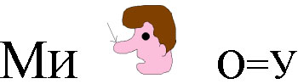 (Минус).

- Каких камней в море не бывает? (сухих)

- Назовите компоненты вычитания? (Уменьшаемое, вычитаемое, разность)
- Молодцы! Теперь у каждого есть билеты, а у нас есть 2 команды. Команда «Треугольник», и «Квадрат».
Задача каждой из команд – посетить как можно больше аттракционов, т.е. набрать как можно больше баллов.
- Вперед на аттракционы! Смотрим что самое первое на нашем пути, в парке математики?
Аттракцион: «Тир»
Чтобы посетить данный аттракцион, каждая команда будет иметь 5 попыток поразить цель., т.е. Командам быстра задаются вопросы, на которые они также быстро дают ответы, если все 5 ответов даны верно, команда получает 5 очков.

Вопросы для команды «Квадрат»:

- У родителей 6 сыновей. Каждый имеет сестру. Сколько всего детей в семье? (7)
- Тройка лошадей пробежала путь 30км. Сколько пробежала каждая лошадь? (30км)
- Какое число приказывает? (Три)
- Сколько единиц в дюжине? (12)
- Сколько разных букв в названии нашей страны? (5)
- Чтобы дойти Ивану Васильевичу до работы требуется 1,5 часа. С работы, торопясь домой, он возвращается по той же дороге за 90 минут. Чем вы объясните такую разницу? (Нет разницы)

Вопросы для команды «Треугольник»:

- Когда сутки короче: зимой или летом? (Одинаковы)
- Катались 2 сына на трёхколёсных велосипедах, и их отец – на двухколёсном велосипеде. Сколько всего было колёс?(8)
- Дед, бабка, внучка, Жучка, кошка, мышка тянули-тянули и вытянули репку. Сколько глаз смотрело на репку?(12)
- Какие два числа, если их перемножить, дают такой же результат, что и при их сложении? (2 и 2)
- Из-под забора видно 6 пар лошадиных ног. Сколько этих животных во дворе? (3)
- Каким по счёту является “Ь” в названии последнего месяца осени? (6)

- Молодцы! Сейчас пока наше жюри подводит итоги конкурса, мы с вами начинаем дальше следовать по нашему маршруту.
И на пути у нас следующий аттракцион – «Весёлый паровоз».
Суть посещения этого аттракциона заключается в следующем: «Представьте, что каждая команда сейчас находится в своем вагоне», Вам необходимо посчитать сколько у каждой команды пассажиров.
Я вам раздаю пример, в котором очень много действий, вам нужно его решить и на листках, записать правильные ответы и все действия записать столбиками и сдать жюри.

Пример: (107∙209-21696)-(78+8664:76)=558
$\text{41}\frac{5}{6}$$\text{50}\frac{1}{9}$
(50,2 - 48,04 )* 0,05+4,2

- Пока команды выполняют задания, мы поиграем с нашими болельщиками.
- Я задаю вам вопросы, вы не выкрикиваете, поднимаете руку, даете ответ, если он правильный, то говорите какой команде вы, отдаете балл.
Вопросы для болельщиков:
- 7 Х 8 = ? ( 56 )
- 9 Х 6 = ? ( 54 )
- Чему равна треть суток? (8 часов)
- Чему равна шестая часть суток? (4 часа)
- Горело 5 свечей. Две из них потушили. Сколько свечей осталось? (2 свечи, те, что потушили, остальные сгорели)
- Летела стая уток. Всего 5. Одну убили. Сколько осталось? (одна, остальные улетели) 0 Х 112 =? (0)
- На какое число невозможно деление? (на 0)
- Как называются числа, которые складывают? (слагаемые)
- Как называются числа, которые умножают? (множители)
- Сколько месяцев в году содержат по 30 дней? (11, кроме февраля)
- Сколько месяцев в году содержат по 31 день? (семь)
- Фигура, имеющая 3 стороны, 3 вершины. (треугольник)
- Прямоугольник с равными сторонами. (квадрат)
- Как называется фигура, у которой 3 и более углов? (многоугольник)
- Как называется сумма длин всех сторон многоугольника? (периметр)
- Какое число делится на все числа без остатка? (0)
- Чему равно произведение всех цифр? (0)
- Пара лошадей пробежала 30 км. Сколько километров пробежала каждая лошадь? (30)
- Двое играли в шашки четыре часа. Сколько часов играл каждый из них? (4)
- В семье два отца и два сына. Сколько мужчин в семье? (3)
- У родителей пять сыновей. Каждый имеет одну сестру. Сколько всего детей в семье? (6)
- Наименьшее натуральное число? (1)
- Наибольшее натуральное число? (не существует)
- Единица скорости на море? (узел)
- Периметр квадрата 20 см. Чему равна его площадь?(25)
- Что ищем, решая уравнение? (корень)
- Результат вычитания. (разность)
- Результат деления? (частное)
- Сколько центнеров в тонне? (10)
- Сколько существует цифр? (10)
- Как называются цифры третьего разряда? (сотни)
- Наименьшее трехзначное число? (100)
- Сколько вершин у куба? (8)
- Как называется число, из которого вычитают? (Уменьшаемое)
- Ограниченная часть прямой? (отрезок)
- Результат деления? (Частное)
- Чему равна десятая часть сантиметра? (миллиметр)
- В колесе 10 спиц. Сколько промежутков между спицами? (10)

- Пока мы работали с болельщиками, команды справились с заданием.
Сейчас жюри подводит итоги, а мы с вами отправляемся дальше на аттракционы!
И следующий аттракцион это.

«Колесо обозрения»
Ребята, Перед Вами девять квадратов, образованных двадцатью четырьмя спичками. Уберите четыре спички так, чтобы осталось пять квадратов.
Следующий аттракцион:
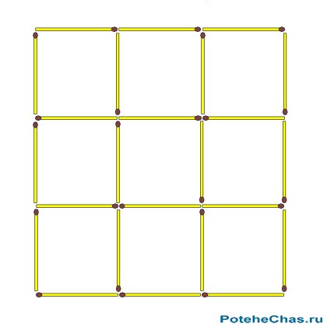
Это «Город задач»
Каждой команде будут предложены одна задача для решения.
Задача 1 команде.
- Если задуманное число увеличить в 1,5 раза и из полученного значения произведения вычесть 91,5, затем полученное значение разности уменьшить в 3 раза, то получим 9,5. Найдите задуманное число
Задача 2 команде.
1. Если 39 разделить на задуманное число и полученное значении частного увеличить на 13,2, затем значение суммы умножить на 0,7, то получим 14,7. Найдите задуманное число
Сдают решения задач жюри, подведение итогов по пройденным, аттракционам.
Аттракцион: «Сюрприз»
-В ящике лежит загадки каждая команда берет по 5 загадок и загадывает другой команде .
1. Назовите два числа, у которых количество цифр равно количеству букв, составляющих название каждого из этих чисел
("сто" - 100; "миллион" - 1000000)
2. В автобусе ехали 25 человек.
На первой остановке вышли 7 человек, зашли 4 человека.
На следующей остановке вышли 12 человек, зашли 5 человек.
На следующей остановке вышли 8 человек, зашли 6 человек.
На следующей остановке вышли 2 человека, зашли 16 человек.
На следующей остановке вышли 5 человек.
Сколько было остановок? (5 остановок)

3. Во сколько раз секундная стрелка движется быстрее минутной? (60)
4. У 28 человек 5 «Ы» класса на собрание пришли папы и мамы. Мам было - 24, пап - 18. У скольких учеников на собрание пришли одновременно и папа и мама? (14)
5. Коле Гераскину - 12 лет, а профессору Селезнёву - 42. Через сколько лет Коля будет вдвое младше профессора? (18)
6. У Абдуллы было пятнадцать овец. Все, кроме четырнадцати, сдохли. Сколько овец осталось у Абдуллы?(14)
6. Чем кнопки на телефоне принципиально отличаются от кнопок на калькуляторе? (Ответ: Расположением: Сверху вниз и снизу вверх)
7. Шея длинная такая, хвост крючком…
И не секрет, любит всех она лентяев, а ее лентяи – нет! (двойка).
8.Две сестрицы друг за другом пробегают круг за кругом: коротышка только раз, та, что выше – каждый час! (стрелки часов)
9. Сговорились две ноги делать дуги и круги (циркуль)
10. Что становится на треть больше, если его поставить вверх ногами?
(Цифра 6)

Аттракцион: «Карусель»
Каждая команда, выходит и берет себе задание из соответствующего кармана. В течении 2-3 мин. Думают над заданием и начинаем слушать их ответы, поочереди каждая команда.
Задания:
- Вспомнить и назвать пословицы в которых присутствуют числа.
2. Вспомнить и назвать песни, фразы из песен, где присутствуют числа ( можно напеть)..

«Станция конечная.»
Использовав мозаики командам нужно составить рисунок. Продолжительность не более (5 мин.)

Подведение итогов.
Рефлексия.
1.

- Отличное настроение! Мне все понравилось.

- Нормально.

- Мне было скучно.

Таблица для жюри.
Команда | Аттракцион  «Тир»  6 баллов | Аттракцион  «Веселый паровоз»  5 баллов | Аттракцион  «Колесо обозрения»  6 баллов | Аттракцион  «Город задач»  3 балла | Аттракцион  «Сюрприз»  3 балла | Аттракцион  «Карусель»  За каждый ответ 1 балл | Баллы болельщиков | Итог
Треугольник
Квадрат

